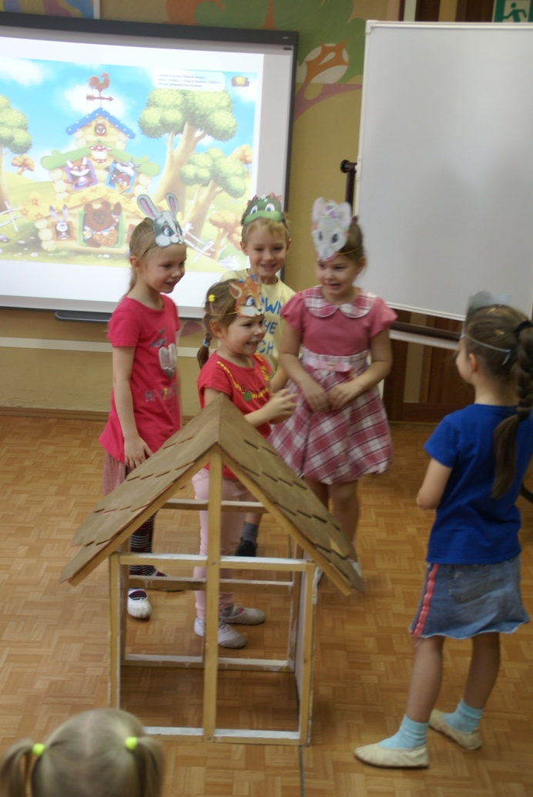
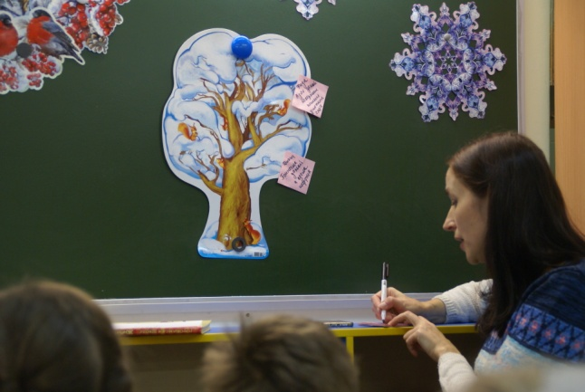

Октябрь 2019 – декабрь 2019 гг.
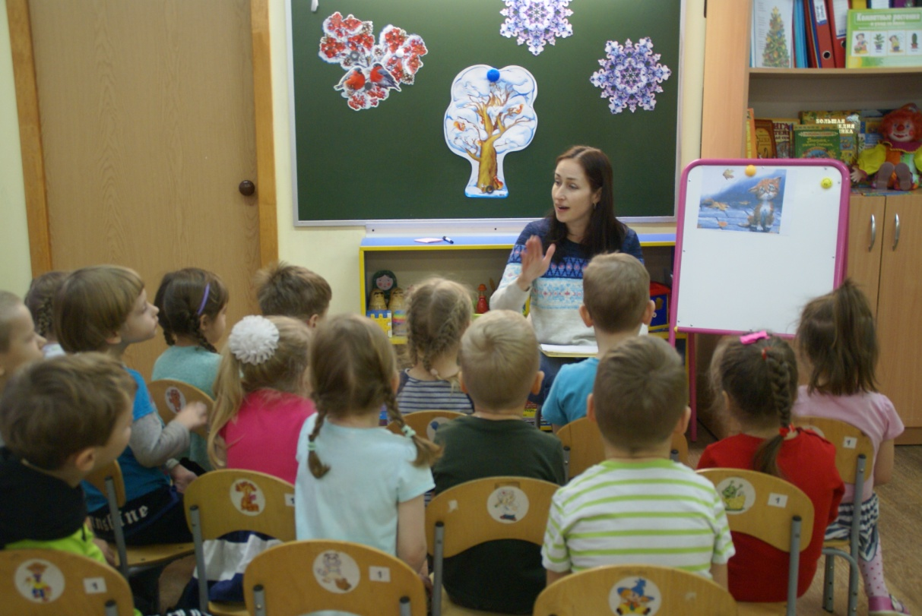
Цикл бесед в парадигме развивающей дискуссии в средней и старшей группах. Педагоги: Дергунова Л.В., Артемчик Л.С.

